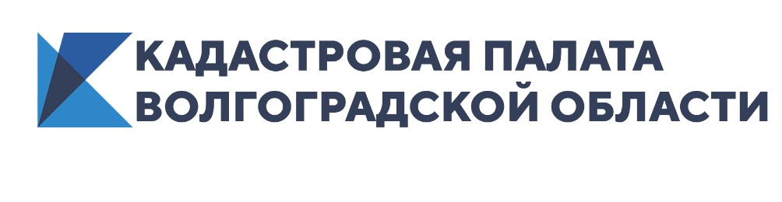
Свыше полумиллиона сведений о недвижимости выдано волгоградцам
за 5 месяцев текущего года

Кадастровая палата по Волгоградской области подвела итоги предоставления сведений из госреестра недвижимости за 5 месяцев 2020 года. Всего за этот период Кадастровая палата выдала волгоградцам более 680 тыс. выписок.
«Развитие современных технологий, позволило перейти на качественно новый уровень оказания государственных услуг, значительная часть из которых доступна в электронном виде. Растет популярность таких услуг. Уже сегодня выдача сведений из Единого государственного реестра недвижимости (ЕГРН) более чем на 90% производится волгоградцам в электронном виде. Доля таких услуг за 5 месяцев 2020г. составила 91,9%», – отметила и. о. директора Кадастровой палаты по Волгоградской области Наталья Бирюлькина.
Самой популярной у волгоградцев остается выписка о правах отдельного лица на имеющиеся у него объекты недвижимости: за 5 месяцев было выдано более 443 тыс. таких выписок. Также сохраняется стабильная заинтересованность в получении сведений об основных характеристиках и зарегистрированных правах на объект недвижимости: выдано более 83 тыс. сведений за указанный период. Кроме того, за 5 месяцев 2020 года Кадастровая палата по Волгоградской области выдала около 60 тыс. выписок об объекте недвижимости, более 23 тыс. выписок о переходе права собственности на объект недвижимости и почти 9 тыс. кадастровых планов территории.
Выписка из ЕГРН – единственный документ, подтверждающий право собственности на объект недвижимости. Кроме того, выписка – источник достоверной и объективной информации о недвижимости.
Закон предусматривает возможность получения общедоступной информации об объектах недвижимости по запросам любых лиц. Так, к общедоступной информации относятся сведения об основных характеристиках и зарегистрированных правах на объект недвижимости, а также сведения о переходе прав на объект недвижимости – это закреплено Законом «О государственной регистрации недвижимости». Таким образом, любой человек может запросить из ЕГРН информацию о том, кому принадлежит конкретный объект недвижимости, сколько раз этот объект был предметом сделок, каковы характеристики объекта, есть ли обременения. Важно отметить, что в рамках выдачи общедоступной информации у третьих лиц не окажутся персональные данные собственников.
В соответствии с законодательством, сведения из ЕГРН Кадастровая палата должна предоставлять в течение трех суток. Граждане могут получить выписку из ЕГРН посредством электронных сервисов, почтовых отправлений, а также через запрос в МФЦ (срок предоставления выписки увеличивается на 2 дня). В то же время, для предоставления сведений Кадастровая палата запустила онлайн-сервис, который позволил сократить время выдачи сведений до нескольких минут. Для получения онлайн-сведений из ЕГРН необходимо иметь только регистрацию на портале государственных услуг.

Ответственный за взаимодействие
Кадастровой палаты
по Волгоградской области
со средствами массовой информации Елена Золотарева

